妇幼工作简报

**第12期**

**南充市高坪区妇幼保健院 2024年10月12日**

消防安全培训及演练

**为切实贯彻“预防为主，安全第一”以及“消防安全，重于泰山”的指导思想，强化全院职工消防安全意识，进一步培训职工的消防安全知识四懂、四会、四个能力建设。按照医院安全生产委员会部署，结合本单位实际，我院于2024年10月12日下午，特邀政安消防宣传培训中心宋文龙教官，组织全院职工（包括保安、保洁、厨师等后勤人员），开展“2024年消防安全培训及演练”活动。**

**一、消防安全知识理论培训**

**会上，党委书记王勇同志指出：“医院的安全工作重于泰山,各部门、各科室、全院职工要严格遵守医院的安全管理制度，工作中要时刻保持风险意识，同时要提高职工消防应急处置能力”。**

**宋教官结合近年来的真实火灾案例，通过PPT、现场展示等方式进行了深入浅出的讲解。围绕火灾防范、扑救和逃生等知识、技能展开讨论；期间，员工们结合自己工作和生活中所接触到的消防安全隐患提问，进行互动与沟通。**

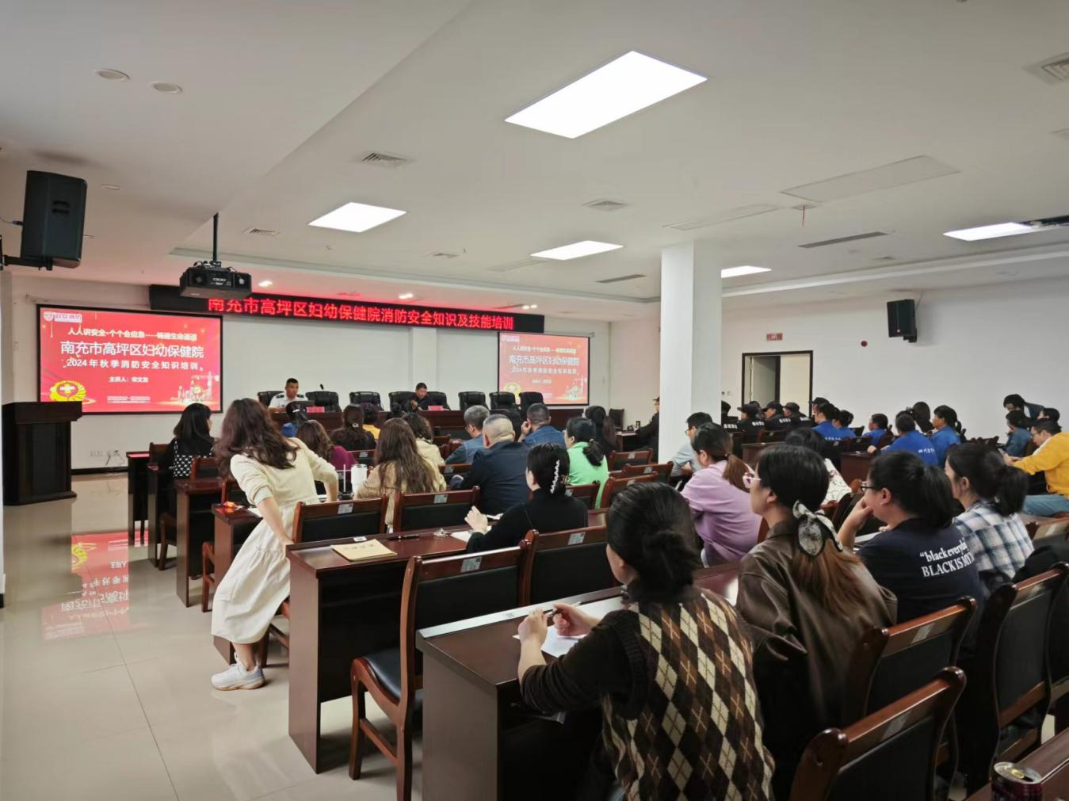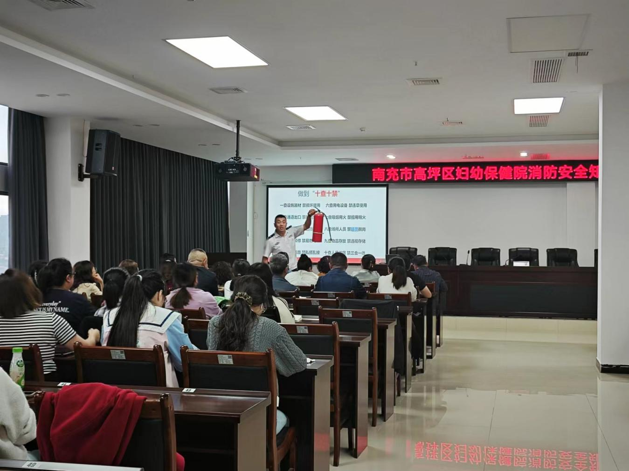

**二、实战演练**

**由宋教官指挥，各科室配合，在红楼二楼开展灭火演练及应急疏散演练，传授了防范措施和如何对初期火灾进行扑救，以及如何组织人员疏散、火场自救逃生方法等知识。**

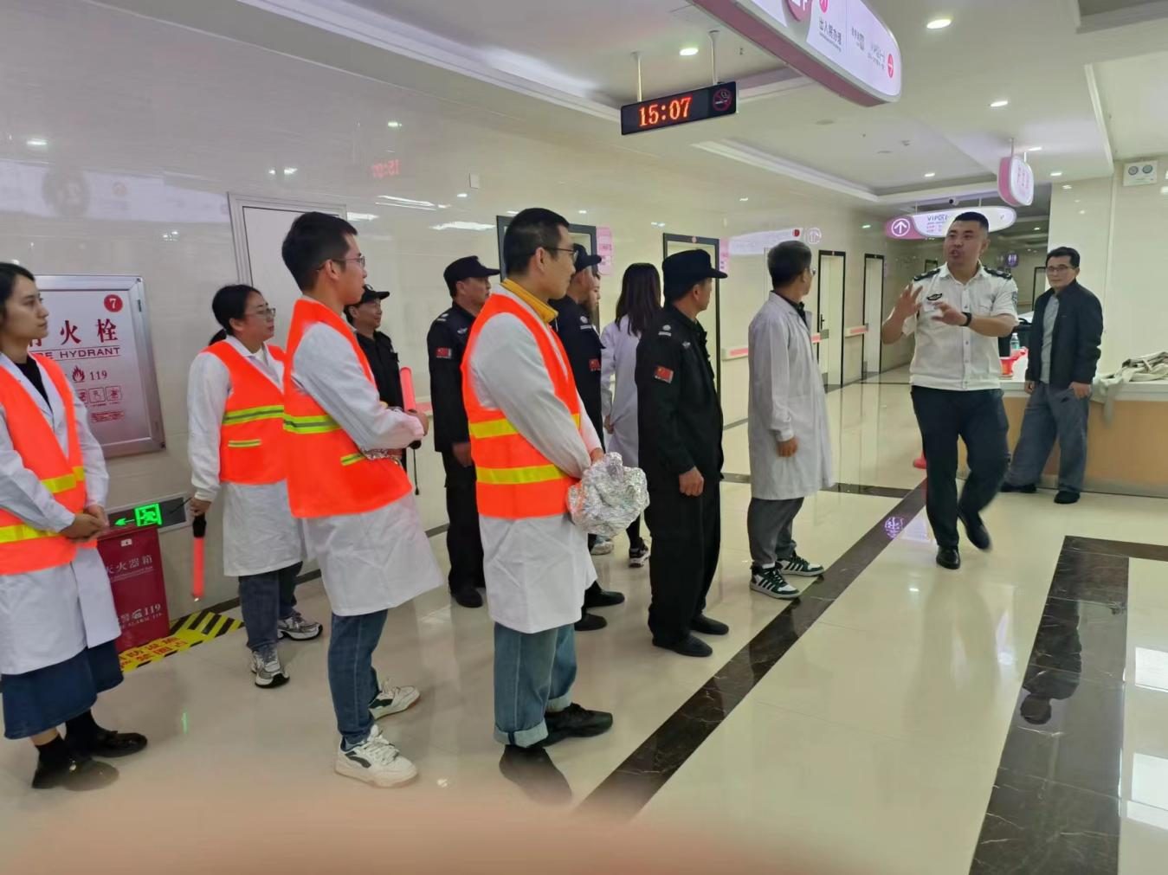

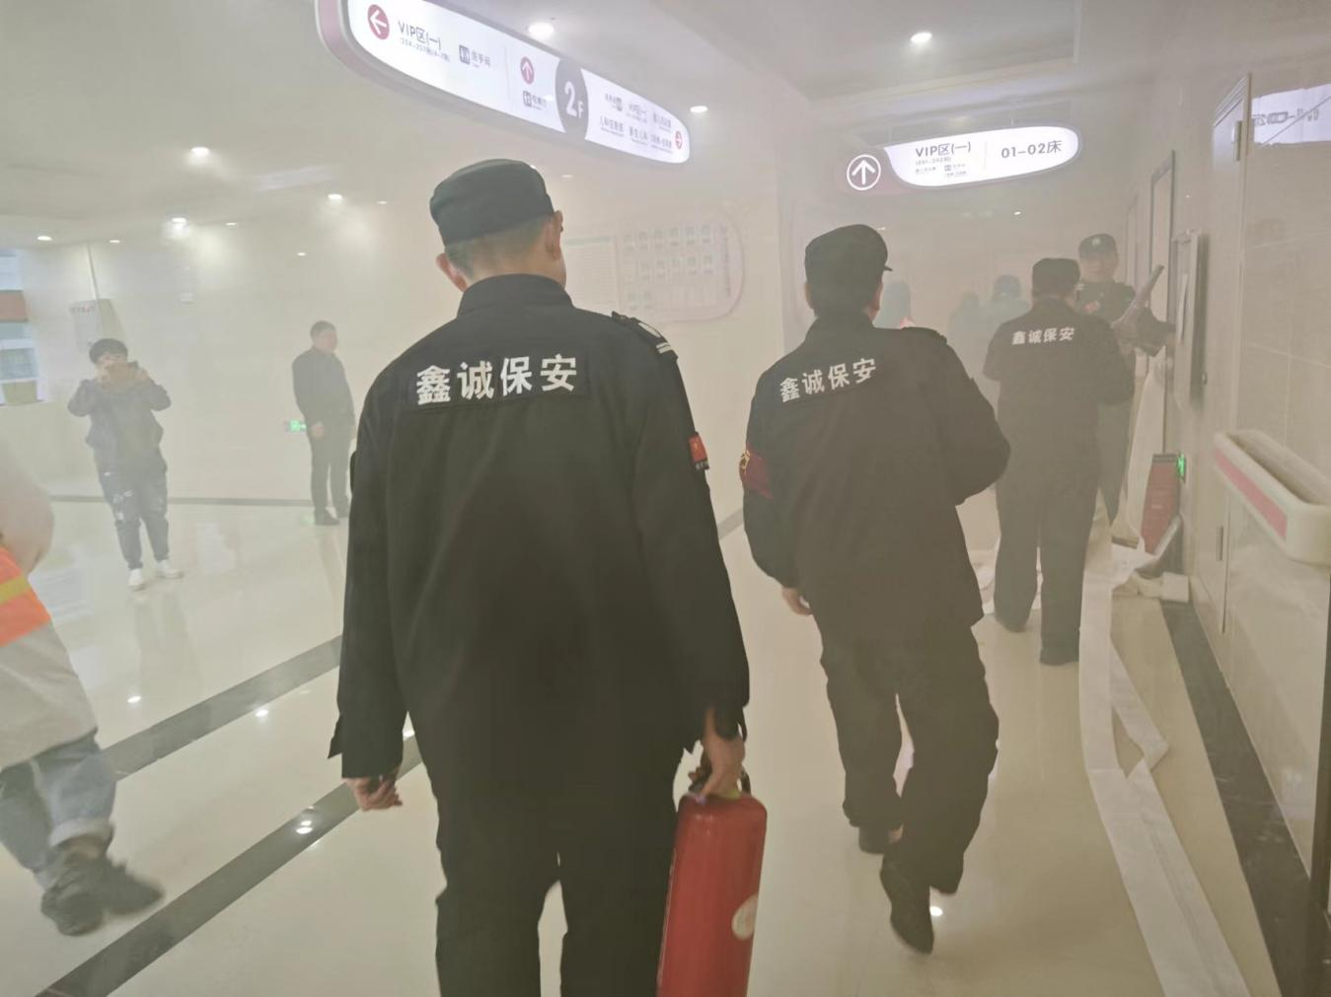

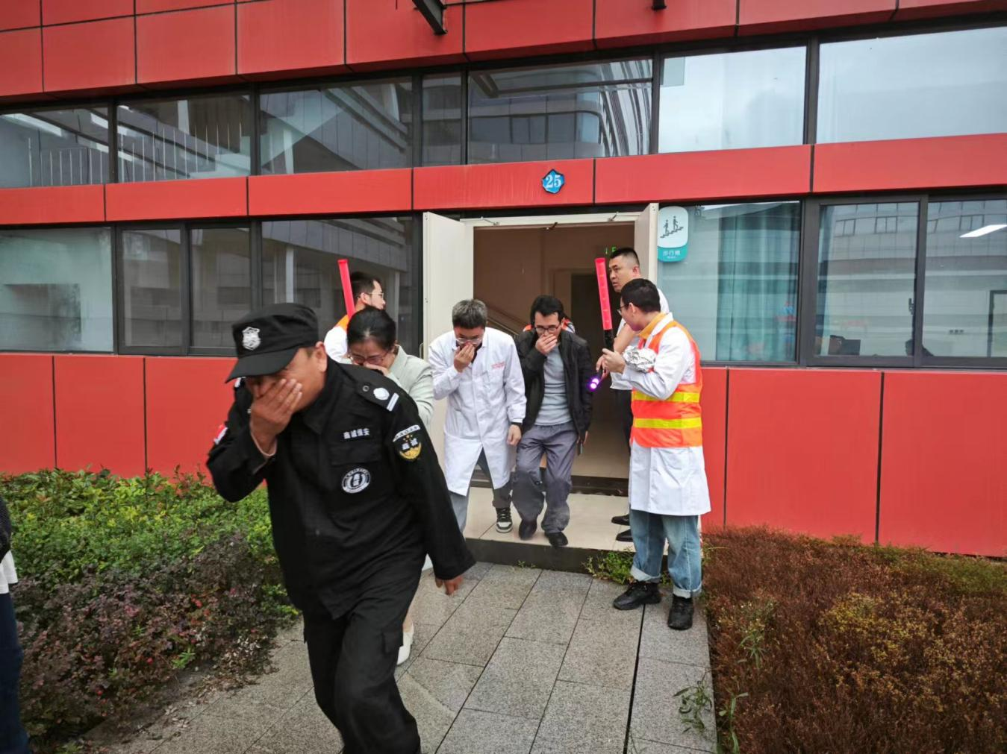

**演练结束后，随即在中央大坝进行干粉灭火器现场演练，每位在场职工都积极上手试验灭火器的使用方法和技巧。**

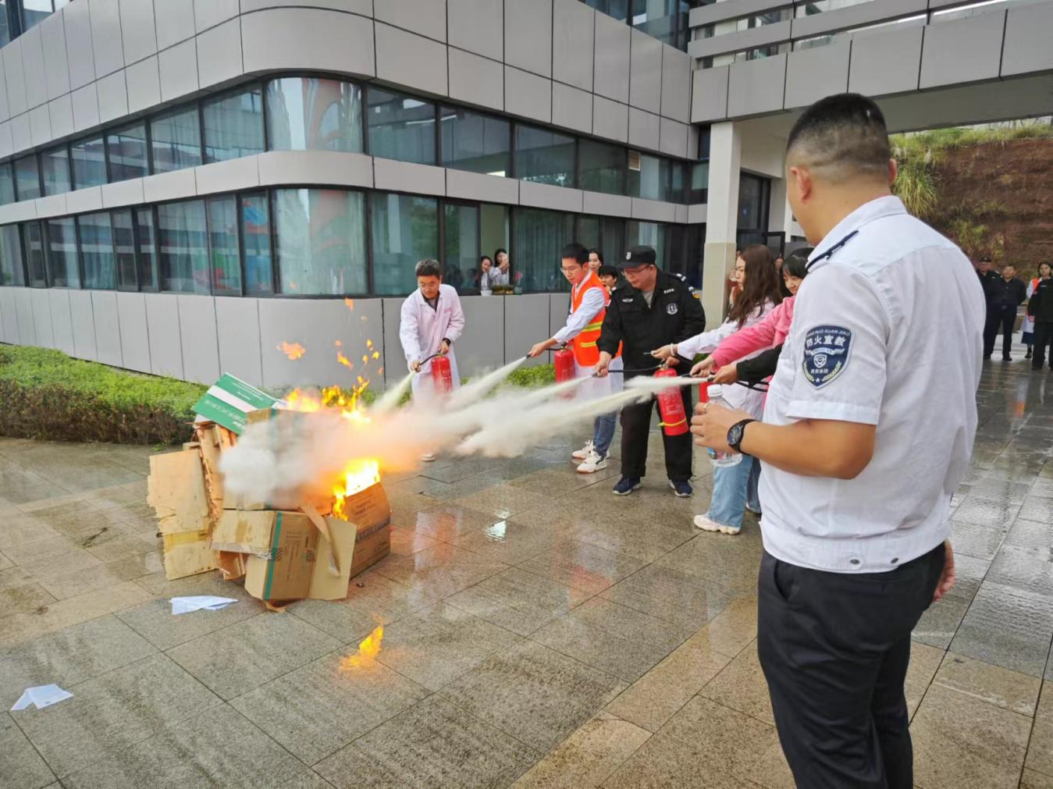

**通过此次培训，使全院职工对消防知识有了更深入的认知和了解，能更加熟练地掌握消防器材的使用，提高员工排除隐患的能力、组织扑救的能力、组织疏散逃生的能力，进一步加强应急基础建设，完善应急预案，增强防范意识，切实提高预警预防和应对能力，为高效有序地开展应急工作奠定了坚实的基础，营造了良好的“人人讲安全，个个会应急”浓厚氛围。**

发：各科室

送：南充市高坪区卫健局